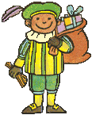
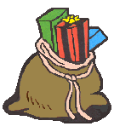



ik ben piet.
ik heb een zak
en ook een roe.
weet jij wat ik doe?
ik help de sint.

de zak van piet
met een groen pak,
een rood pak
en een blauw pak.
de zak is bruin.

dit is de sint.
hij zit op het paard.
piet is er niet bij.
waar zou hij zijn?

sint leest in het boek.
het is een dik boek.
er staat ook heel wat in.
van elk kind wel iets.
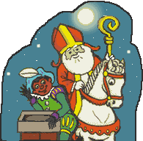
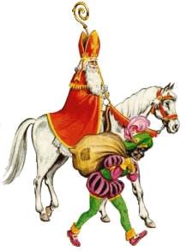
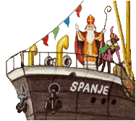


het is nacht.
de maan schijnt.
sint is op het dak.
piet is er ook bij.
hij hoort iets !

sint zit op het paard.
piet loopt er naast
piet draagt een zak.
sint heeft de staf.

de boot komt aan
met sint en piet.
ik zie ze staan.
er klinkt een lied.

ik zet mijn slof.
en als ik bof
komt piet bij mij
en maakt mij blij.

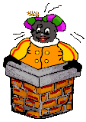
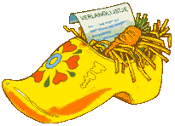
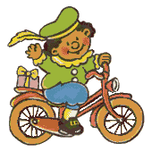
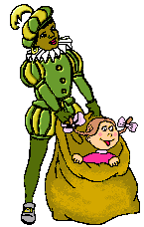

wat is dat nou, piet...?
durf je soms niet ?
kom, doe niet zo raar,
mijn schoen staat al klaar !

dit is een klomp.
het hooi is voor het paard.
de peen ook.
de brief is voor sint.

piet op een fiets.
hoe vind je zo-iets?
nu eens niet op het dak.
geen roe en geen zak.
hij kijkt heel blij.
en hij zwaait naar mij.

in de zak bij piet.
wie wil dat nou niet ?
zo maar voor de grap.
dag mam, dag pap !

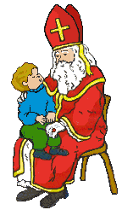
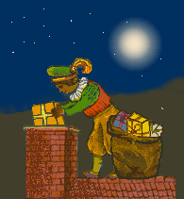


Op schoot bij de sint ….
Dat is heel wat voor een kind !
Je voelt je zo klein,
maar het is ook wel fijn.
En als hij vraagt om een zoen,
dan moet je dat maar doen.

Kijk die Piet eens op het dak
met een grote zware zak.
Aan het werk in weer en wind
als het hulpje van de Sint.
Zing een liedje en wees blij.
Hij komt ook voor jou en mij.

Zie de maan schijnt door de bomen.
Zou de goede Sint nog komen?
Of stuurt hij zijn knechtje piet?
Ik hoop het wel ….
Maar ik weet het niet.


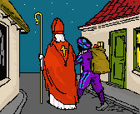
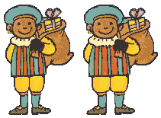

Sinterklaas, waar blijf je toch ?
Hoeveel nachtjes slapen nog ?
Mijn verlanglijst is al af.
Wist ik maar wat je me gaf.
Ik zal mijn best goed blijven doen.
Leg maar vast iets in mijn schoen.

Lieve sint en lieve piet,
alsjeblieft, vergeet me niet.
Ik heb pas een ander huis
en daar voel ik me best thuis.
Ben je soms naar mij op zoek,
ik woon hier vlakbij om de hoek.
.

Tweelingpieten, dat zijn wij.
Mijn broertje lijkt precies op mij.
Maar een is dun en een is dik.
Die dunne is mijn broertje
En die andere … dat ben ik!

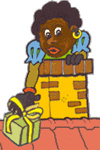
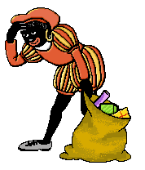

Strooien, strooien,
met pepernoten gooien...
Een leuker werkje is er niet,
voor een zwarte piet !

Dit is een schoorsteen-piet.
Hij is zo zwart als roet.
Zelfs de Sint herkent hem niet
als hij zijn werk 's nachts doet.

Wat een drukte, piet is moe.
Hij moet nog naar veel huizen toe.
Een pakje hier, een pakje daar.
En de zak is best wel zwaar.
Piet, je loopt niet voor je leven !
Heus, we wachten nog wel even.


Ik wou dat ik de sint was,
met een mijter en een staf.
Ik zou ieder kind belonen.
Niemand kreeg nog straf.

